**巴润布尔嘎斯台嘎查党总支开展纪念抗日战争胜利80周年暨八一建军节座谈**

**主题党日活动**

8月1日，巴润布尔嘎斯台嘎查党总支组织开展纪念抗日战争胜利80周年暨八一建军节座谈主题党日活动，旨在铭记历史、缅怀先烈，弘扬爱国主义精神和革命军人优良传统，增强党员的责任感与使命感。

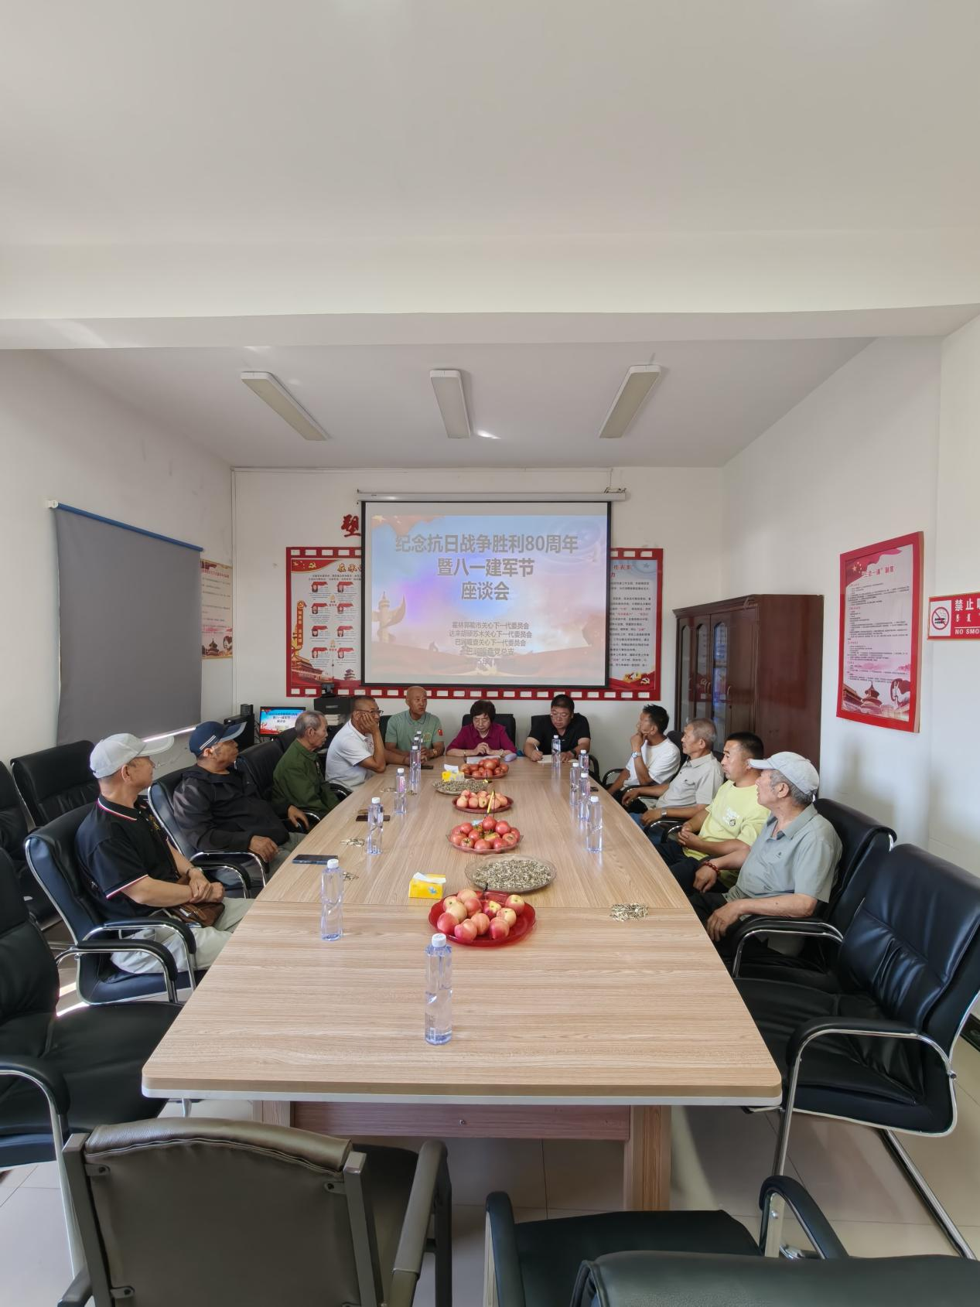

活动中，党总支成员、退役老兵及党员代表围绕抗日战争胜利的历史意义、革命先烈的英勇事迹展开深入座谈。大家结合自身经历，分享了对历史的感悟，一致表示要铭记那段艰苦卓绝的奋斗历程，传承红色基因，珍惜来之不易的和平生活。

同时，针对八一建军节，活动还向嘎查内的退役军人表达了节日的问候与敬意，听取了他们在军营及退役后的经历分享，进一步激发了全体党员的爱国热情和奉献精神。

此次主题党日活动的开展，不仅让党员们再次接受了深刻的历史教育和精神洗礼，更凝聚了奋进力量，为嘎查的建设发展注入了强大的精神动力。